

**МКОУ Усть – Хопёрская СОШ**

**MC900303521[1]Серафимовичский район**

**Волгоградская область**

**Автор разработки**

**MC900303521[1] Кузнецова Ольга Юрьевна,**

**учитель начальных классов,**

**высшая квалификационная категория**







|  |  |
| --- | --- |
| **Методическая разработка урока**  Автор: Кузнецова Ольга Юрьевна, учитель начальных классов, МКОУ «Усть - Хопёрская СОШ» | |
| Предмет | Интегрированный урок «Математика + литературное чтение» с использованием мультимедийных технологий. |
| Класс | 1 |
| Учебник | « МАТЕМАТИКА . 1 класс» ( авт. Т.Е. Демидова ) |
| Тема | «Числа 1 -10. Урок повторения и обобщения изученного. Праздник числа» |
| Тип урока | Урок закрепления изученного. |
| Цель | Создать условия для обобщения и систематизации знаний детей по теме «Числа 1 -10» с выходом на самоконтроль, самооценку, поиска пути устранения незнания. |
| Задачи: | * формировать навык табличного сложения и вычитания в пределах 10; * закрепить состав числа, взаимосвязь между целым и частями; * развивать мыслительные операции – сравнение, внимание, математическую речь, творческое воображение; * воспитывать самостоятельность, трудолюбие, любовь к математике и народному творчеству. |
| Оборудование  и дидактические  материалы | мультимедийный проектор, презентация с заданиями, карточки, геометрические фигуры, бумажные новогодние игрушки  ( цветные и белые), магнитофон, аидиозапись :  « Дед Мороз», П.И. Чайковский « Декабрь» |
| Форма  использования | Проецирование на экран при фронтальной работе с классом, для индивидуальной и групповой работы с учащимися. |
| Авторский  медиапродукт | Презентация к уроку. |

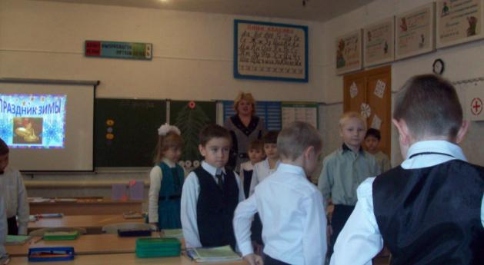

|  |  |  |
| --- | --- | --- |
| **Этапы** | **Ход урока** | **Примечание** |
| **Орг. момент** | **Долгожданный дан звонок,**  **Начинается урок.**  **Тут затеи и задачи,**  **Игры, шутки, всё для вас -**  **Пожелаю всем удачи -**  **За работу, в добрый час!**  Я улыбнулась вам, и вы улыбнитесь друг другу, и подумайте, как хорошо, что мы сегодня все вместе. Мы спокойны, добры и приветливы. Глубоко вдохните и выдохните. Выдохните вчерашнюю обиду и злость, беспокойство. Забудьте о них. Вдохните в себя свежесть зимнего дня, тепло солнечных лучей. Я желаю вам хорошего настроения. | **Слайд**  **1 мин.** |
| **Сообщение темы, постановка учебной задачи.**  **Устный счёт.**  **1.** | Сегодня на уроке математики мы с вами закрепим умение решать примеры изученных видов, повторим состав чисел в пределах 10, потренируемся в решении простых арифметических задач. Вас ждут интересные и познавательные задания. Будьте внимательны и не отвлекайтесь!  На нашем уроке мы поговорим об одном из четырёх времён года.  Вы узнаете, о каком , если отгадаете загадку:  **В это время года поутру темно,**  **Долго не заглянет солнышко в окно.**  **В это время года птицы не поют,**  **Это время года дети очень ждут.**  **Все леса и парки снегом заметёт,**  **Мама из чулана лыжи принесёт,**  **Новогодней ёлке рада детвора,**  **Дед Мороз устроил праздник до утра .**  Дети: **Зима.**  - Да на дворе прекрасное время года – зима. Отгадайте следующую загадку.  **С неба падают зимой**  **И кружатся надо мной  Лёгкие пушинки,  Белые…….**  Дети: **Снежинки.**  - К нам в гости прилетели снежинки, но не простые, а математические. Они приготовили для вас устный счёт.  Давай те посмотрим на доску, найдём закономерность и назовём отсутствующих снежинок.  **4**  **?**  **?**  **?**  **?**  **3**  **?**  **7**  **10**  **1**  1)А теперь давайте вместе посчитаем от 1 до 10 и обратно.  2)Сосчитайте от 4 до 9, от 7 до 3.  3)Назовите предыдущее число для 2, 9.  4)Назовите следующее число 5,7.  5)Какое число между 3 и 5, 8 и 10?  6)Какое число справа от 6, слева от4?  7)Назовите соседей числа 7; 9. | **1 мин.**    **Слайд**  **Слайд**  Активизация мыслительной деятельности учащихся.  **2мин.**  **3мин.** |

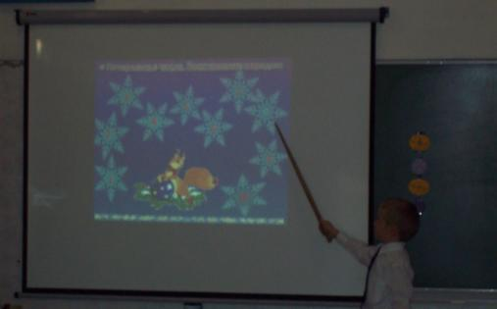

|  |  |  |
| --- | --- | --- |
| **2.** | Проказница Вьюга закрутила, завертела, смешала все наши снежинки.  - Ребята, по какому признаку можно разбить снежинки на группы?  Дети**: По размеру.**  - Давайте запишем 4 равенства к этому рисунку.  **3 + 4 = 7**  **4 + 3 = 7**  **7 – 3 = 4**  **7 – 4 = 3**  ( По ходу записи повторить компоненты сложения, вычитания, а так же части и целое ) | Работа у доски и в тетради с комментирова-  нием.  **5 мин.** |

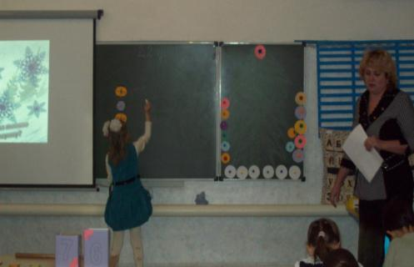

|  |  |  |
| --- | --- | --- |
| **Геометричес-кая минутка.** | - Отгадайте загадку:  **С метёлкой, в шляпе из ведра-**  **Директор зимнего двора.**  Дети: **Снеговик.**  - Снеговик тоже приготовил вам задание. Вы будете работать в парах. Соберите из этих фигур снеговика. | **Слайд**  **Работа в парах.**  **5 мин.** |

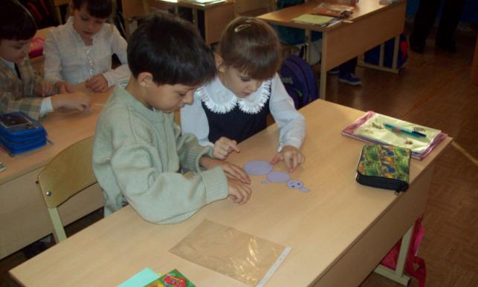

|  |  |  |
| --- | --- | --- |
|  | - Из каких фигур вы собрали снеговика?  ( Ответы детей ) | **Слайд** |
| **Решение задач** | - Отгадайте загадку:  **Она в серебро**  **с жемчугом одета -**  **Волшебная внучка –**  **волшебного деда.**  Дети: **Снегурочка.**  Снегурочка для вас приготовила задачи в стихах. | **Слайд** |
| **1.** | **Как-то четверо ребят**  **С горки покатились**  **Двое в саночках сидят,**  **Сколько в снег свалились?**  Дети: 4 – 2 = 2 | **Слайд**  **2 мин.** |
| **2.** | **В снег упал Серёжка, А за ним – Алёшка, А за ним – Иришка, А за ней – Маринка, А потом Игнат. Сколько на снегу ребят?**  Дети: 1+ 1 + 1 + 1 + 1 = 5 | **Слайд**  **2 мин.** |
| **3.** | **А в суровые метели К дому птицы прилетели. 5 клестов и 2 синички. Сколько это будет птичек?**  Дети: 5 + 2 = 7 | **Слайд**  **2 мин.** |
| **Физкультминутка** |  | **Слайд**  ( аудиозапись  « Дед Мороз» ) |

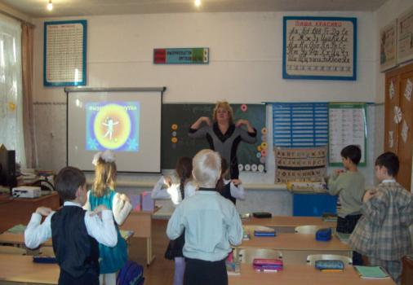

|  |  |  |
| --- | --- | --- |
| **Состав числа**  **5, 8.** | Зимой на окнах мороз рисует узоры. Угадайте, что он нам на окнах нарисовал?  **Я прихожу с подарками, Блещу огнями яркими, Нарядная, забавная, На Новый год я главная.**  Дети: **Мороз нарисовал нам ёлочки** | **Слайд**  Повторим состав числа 5; 8.  **5 мин.** |
| **Дифференцированная самостоятельная работа.** | ***На ёлочке – малышке Висят сплошные… Шишки***  Шишки предлагают вам выполнить задание в учебнике.  1 группа 2 группа  Стр. 25 № 8 Стр. 25 № 6 | **Слайд**  **Работа с учебником.**  **5 мин.** |

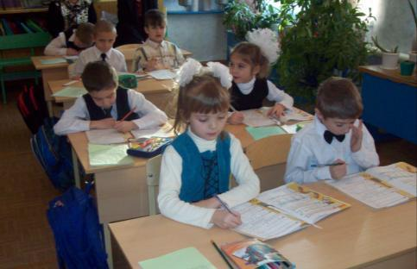

|  |  |  |
| --- | --- | --- |
| **Индивидуальная работа.** | - Ребята, а какой праздник скоро наступит?  Дети: **Новый год.**  - Что вы ждёте на Новый год?  Дети: **Подарки.**  У каждого из вас на партах лежит математическая конфета. Вы должны найти значения выражений записанных на конфете, и положить её в коробку, на которой записан ответ. | ( Учитель раздаёт ученикам карточки, на которых изображены конфеты с примерами, и выставляет 2 коробки, на которых записаны ответы – 6 и 7)  **Слайд**  **2 мин.** |

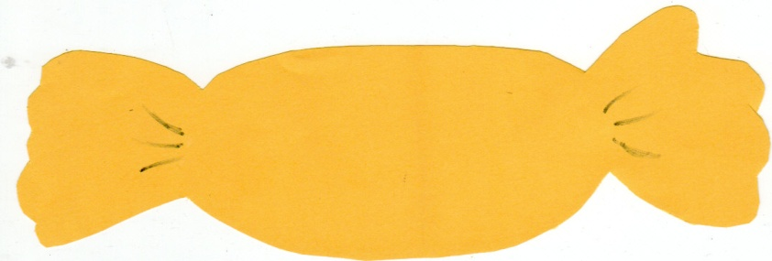

**4 + 2**

|  |  |
| --- | --- |
| **Выражения 1 ряда**  4 + 2 8 – 1 – 1  5 + 1 4 + 1 + 1  3 + 3 8 – 2  0 + 6 | **Выражения 2 ряда**  8 – 1 5 + 1 + 1  9 – 2 9 – 1 – 1  6 + 1 5 + 2 |

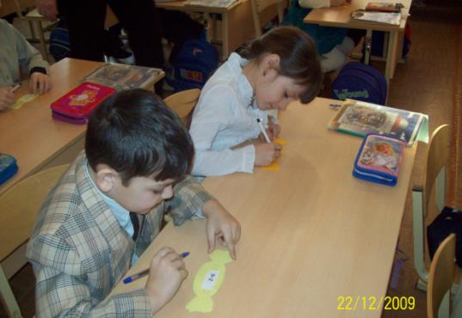

|  |  |  |
| --- | --- | --- |
| **Самостоятельная**  **работа** | Отгадайте загадку.  **В тулупе с красным кушаком**  **И с замечательным** **мешком.**  Дети: **Дед Мороз**  Последнее задание – от Деда Мороза.  - У каждого из вас на партах лежат рисунки с изображением птицы.  Ваша задача – раскрасить птицу, сделать её яркой и пёстрой. А помогут вам в этом примеры. Каждый ответ будет соответствовать определённому цвету. | **Слайд**  **10 мин.**  **Слайд**  ( Под музыку  П.И. Чайковского  « Декабрь» дети выполняют задание самостоятельно ) |

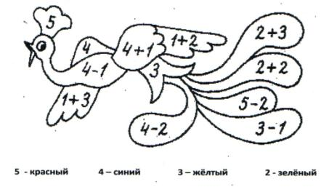

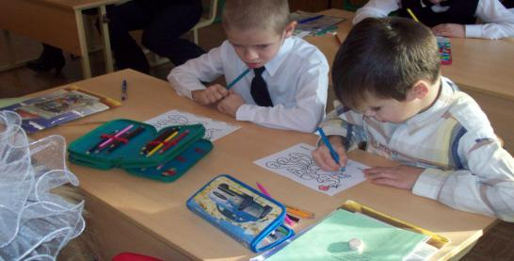

|  |  |  |
| --- | --- | --- |
| **Итог урока** | Наш урок подходит к концу. Все вы сегодня хорошо потрудились, справились со всеми заданиями. Подведём итог. Что вы делали сегодня на уроке?  **Дети:** Решали примеры, задачи, повторили состав числа, сравнивали выражения. |  |
| **Рефлексия.** | - Ребята, если вам понравился урок выберите яркую игрушку и прикрепите к ёлке. А если на уроке вам было неинтересно, возьмите белую игрушку. Давайте вместе посмотрим, каких игрушек больше. | На доске рисунок ёлки и бумажные игрушки – разноцветные и белые |

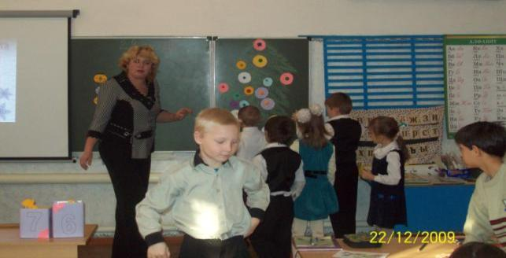

|  |  |  |
| --- | --- | --- |
|  | Я очень рада, что наша ёлка получилась такая нарядная и красивая. Всем большое спасибо за работу на уроке. |  |
| Рисунок6.gif | **Поздравляю всех с наступающим**  **праздником Нового года!**  **Желаю здоровья, успехов, радости и счастья!** | **Слайд** |

**Спасибо за урок!**

**Самоанализ урока:**

По данному предмету дети имеют повышенный интерес. Через данный урок реализовывались следующие цели и задачи:

**Цель урока**:

Создать условия для обобщения и систематизации знаний детей по теме «Числа 1 -10» с выходом на самоконтроль, самооценку, поиска пути устранения незнания.

**Задачи урока:**

* формировать навык табличного сложения и вычитания в пределах 10;
* закрепить состав числа, взаимосвязь между целым и частями;
* развивать мыслительные операции – сравнение, внимание, математическую речь, творческое воображение;
* воспитывать самостоятельность, трудолюбие, любовь к математике и народному творчеству.

Урок выстроен таким образом, что задания охватывают ранее изученный материал. Психологическое качество учебного материала носило наглядный, конкретизированный, обобщённый характер. Просмотр слайдов детьми давало эмоционально - положительный настрой на дальнейшую деятельность.

Урок начался с психологического настроя детей на учебную деятельность.

Содержание учебного материала осуществлялось в подборе разнообразных видов заданий, игр, задач на всех этапах урока по данной теме. Рационально было распределено время на всех этапах урока, которые были логически связаны между собой.

Для организации учебного процесса на протяжении урока использовали разнообразные формы работы: коллективная, фронтальная, индивидуальная, самостоятельная, работа в парах.

Восприятие по теме урока требовало активизации образной, словесно-логической памяти, мышления и воображения познавательной деятельности детей.

Учебный материал соответствует возрастным особенностям познавательной деятельности, их жизненному опыту и уровню знаний.

После физминутки ученики включаются в практическую деятельность - обсуждают, решают самостоятельно, работая с последовательной проверкой.

Психологическая целеобразность урока - совершенствование психических качеств школьников мышления, памяти, воли, самоорганизации. Это прослеживалось когда дети выполняли математические вычисления, располагая числа в порядке возрастания. Отгадывая загадки.

Организация внимания происходила через обращение к детям, чтобы они были внимательными, подчёркивалась значимость деятельности, ставились конкретные задачи. Обращала внимание к непроизвольному и произвольному вниманию. На уроке была постоянная связь ученика и учителя, обращение к детям с вопросами.

Для активизации мыслительной и познавательной деятельности, для развития логического мышления применяли различные методы:

* методы, обеспечивающие передачу учебной информации (словесные, практические, наглядные, репродуктивные, исследовательские);
* методы стимулирования и мотивации учения (поощрение, познавательные игры, занимательность, учебные дискуссии);

Методы контроля и самоконтроля (устные, индивидуальные с применением карточек, фронтальные).

Осуществлялся принцип воспитывающего обучения на уроке (любовь к знаниям, предмету, взаимопомощь, способность самостоятельно приобретать знания).

Благодаря мультимедиа поддержке урока осуществляется принцип наглядности на уроке, что немаловажно для детей младшего школьного возраста.

Благоприятный климат позволял работать детям и воспринимать материал. Для формирования волевых и моральных качеств личности детей требовала от них правильных ответов, красивой речи, соблюдать правила посадки.

В конце урока был подведен результат работы через рефлексию.

Урок цели достиг и закончился новогодними поздравлениями.